新 书 推 荐

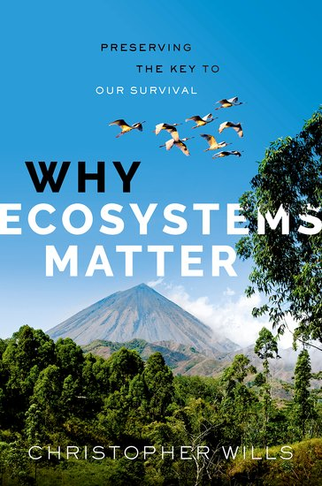
中文书名：《生态系统为何重要：保护我们生存的关键》
英文书名：WHY ECOSYSTEMS MATTER: Preserving the Key to Our Survival
作 者：Christopher Wills
出 版 社：Oxford University Press
代理公司：ANA/Jessica
页 数：240页
出版时间：2024年7月
代理地区：中国大陆、台湾
审读资料：电子稿
类 型：自然科学

内容简介：

地球上繁衍生息的每一个生态系统都是进化的大熔炉。

克里斯托弗·威尔斯（Christopher Wills）的这一观点源于查尔斯·达尔文（Charles Darwin）的见解：生态系统中的种间相互作用是推动进化的强大动力。在这本书中，威尔斯描述了我们如何利用最新的基因技术，对生态系统进行探测，并发现即使是那些看似贫瘠的生态系统也蕴含着丰富的多样性，尤其是微生物。威尔斯探索了生态系统应对过去变化的多种方式，以及生态系统如何迅速发展多样性，为被我们严重破坏和损耗的自然世界指明了一条希望之路。我们新的遗传学知识可以帮助这些进化熔炉继续酝酿丰富性和多样性，从而更好地治愈我们的生物世界，并使我们自己得以生存。

营销亮点：

- 通过世界各地的鲜明实例，向读者解释复杂生态系统是如何进化的
- 描述最新的科学研究如何使我们能够测量生态系统的进化驱动力
- 说明如何利用这些技术来保护和修复我们珍贵的生态系统

作者简介：

克里斯托弗·威尔斯（Christopher Wills），加州大学圣地亚哥分校生态学、行为学和进化系生物科学名誉教授。威尔斯是第一个通过人工选择产生功能改变的酶的人，并证明了基因改变的性质和功能改变的性质。最近，他的研究包括广泛存在的负密度制约及其如何维持热带森林中树种的多样性。他的著作包括《基因的智慧》（The Wisdom of the Genes，1990年）、《达尔文游客》（The Darwinian Tourist，2010年）和《绿色平衡》（Green Equilibrium，2013年）。

《生态系统为何重要：保护我们生存的关键》

引言
1：达尔文如何将进化论和生态学结合在一起
2：失落的世界
3：生态系统如何在变化中生存
4：进化熔炉中的基因内容
5：枝蔓缠绕的河岸是如何交错的
6：纠缠进化的遗传学和无限潜力
7：从激烈的进化熔炉中获益
8：超越红皇后的冒险
9：临界点
10：保留和重建世界的进化大熔炉

感谢您的阅读！
请将反馈信息发至：版权负责人
Email：Rights@nurnberg.com.cn
安德鲁·纳伯格联合国际有限公司北京代表处
北京市海淀区中关村大街甲59号中国人民大学文化大厦1705室, 邮编：100872
电话：010-82504106, 传真：010-82504200
公司网址：http://www.nurnberg.com.cn
书目下载：http://www.nurnberg.com.cn/booklist_zh/list.aspx
书讯浏览：http://www.nurnberg.com.cn/book/book.aspx
视频推荐：http://www.nurnberg.com.cn/video/video.aspx
豆瓣小站：http://site.douban.com/110577/
新浪微博：安德鲁纳伯格公司的微博_微博 (weibo.com)
微信订阅号：ANABJ2002

